Język polski klasa VIII 6 maj środa i 8 maj piątek

Dzień dobry Drodzy Uczniowie. Zdjęcia prac wysyłajcie na mój nr telefonu bądź na maila: anankhe@op.pl pozdrawiam, p. Ania Gierat
Temat: Tworzymy rodzinę wyrazów.
Tworzenie rodziny wyrazów jest bardzo proste. Wystarczy zebrać wszystkie wyrazy, które do siebie pasują, które są od siebie utworzone, zobaczcie:
- Rodzina wyrazów do czasownika czytać:

- przy pomocy przedrostków - inne czasowniki: przeczytać, doczytać, wyczytać, poczytać itp.
- nazwy czynności: czytanie, przeczytanie
- męski wykonawca czynności: czytelnik, czytający
- żeński wykonawca czynności: czytelniczka, czytająca
- miejsce czynności: czytelnia
- urządzenie do czytania: czytnik; - jego zdrobnienie: czytniczek
Rdzeniem będzie cząstka -czyt.

- Rodzina wyrazów do rzeczownika książka:
- zdrobnienie i zgrubienie: książeczka, księga
- przymiotniki: książkowy, księgarski, księgowy
- czasowniki: księgować
- rzeczownikowe nazwy czynności: księgowanie
- męskie rzeczownikowe nazwy zawodów: księgarz, księgowy
- żeńskie rzeczownikowe nazwy zawodów: księgarka, księgowa
- nazwę miejsca: księgarnia, książnica
- nazwę złożoną (od dwóch podstaw słowotwórczych): księgozbiór
Rdzeniem będą cząstki książ-/ księg-

Zad. 1. Przepisz do zeszytu poniższą rodzinę wyrazów.

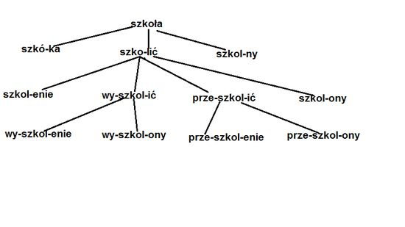

Zad. 2 Uzupełnij tabelę:

Wyraz podstawowy | Rodzina wyrazów
brat
kura
mur
kwiat

bank

pożar

górnik

Zad. 3 Wejdź na stronę i sprawdź swą wiedzę. Zaznacz rodzinę wyrazów:
http://pisupisu.pl/klasa8/wyrazy-pokrewne-rodzina-wyrazow

Zad. 4. Przeczytaj kartę poleceń i wykonaj zadania:
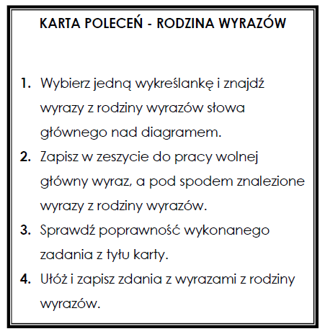
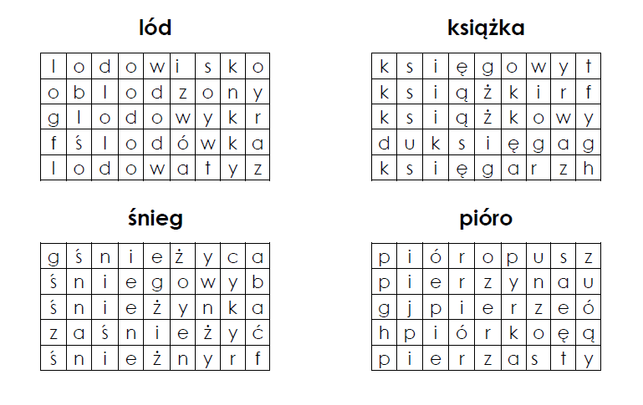

Zad. 5. W celu utrwalenia wiadomości obejrzyj prezentację:

https://www.youtube.com/watch?v=asSvut8scIU

